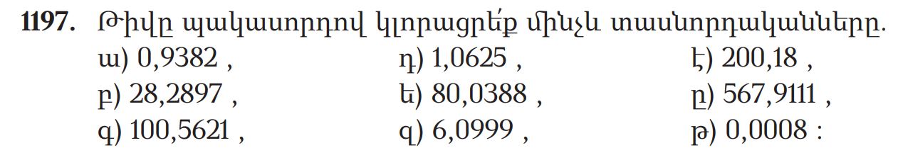
ա)0,9382 = 0,9
բ) 28,2897 = 28,2
գ) 100,5621 = 100,5
դ) 1,0625 = 1
ե) 80,0388 = 80
զ) 6,0999 = 6
է) 200,18 = 100,1
ը) 567,9111 = 567,9
թ) 0,0008 = 0
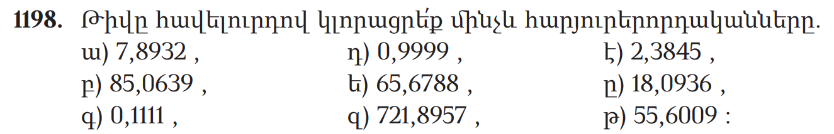
ա) 7,8932 = 7,9
բ) 85,0639 = 85,07
գ) 0,1111 = 0,12
դ) 0,9999 = 1
ե) 65,6788 = 65,68
զ) 721,8957 = 721,9
է) 2,3845 = 2,39
ը) 18,0936 = 18,1
թ) 55,6009 = 55,61
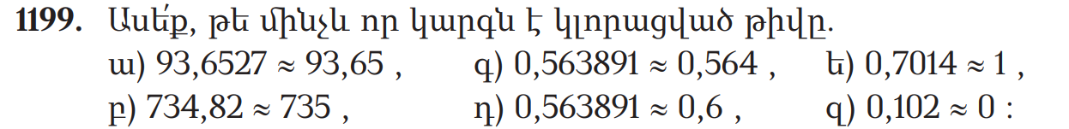
ա) 93,6527 = 93,65, Կլորացրած է մինչև հարյուրերորդականները:
բ) 734,82 = 735, Կլորացրած է մինչև ամբողջ թվի միավորը:
գ) 0,563891 = 0,564, Կլորացրած է մինչև հազարերորդականները:
դ) 0,563891 = 0,6, Կլորացրած է մինչև տասնորդականները:
ե) 0,7014 = 1, Կլորացրած է մինչև ամբողջ թվի միավորը:
զ) 0,102 = 0, Կլորացրած է մինչև ավբողջ թվի միավորը:
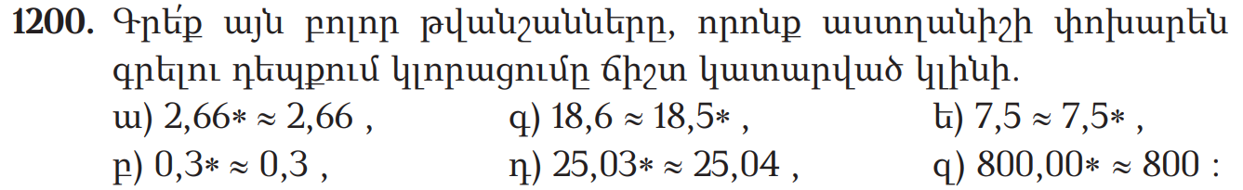
ա) 2,66∗ = 2,66 2,661 ≈ 2,66 2,662 ≈ 2,66 2,663 ≈ 2,66 2,664 ≈ 2,66
բ) 0,3∗ = 0,3 0,31 ≈ 0,3 0,32 ≈ 0,3 0,33 ≈ 0,3 0,34 ≈ 0,3
գ) 18,6 = 18,5∗ 18,6 ≈ 18,55 18,6 ≈ 18,56 18,6 ≈ 18,57 18,6 ≈ 18,58 18,6 ≈ 18,59
դ) 25,03∗ = 25,04 25,035 ≈ 25,04 25,036 ≈ 25,04 25,037 ≈ 25,04 25,038 ≈ 25,04 25,039 ≈ 25,04
ե) 7,5 = 7,5∗ 7,5 ≈ 7,51 7,5 ≈ 7,52 7,5 ≈ 7,53 7,5 ≈ 7,54
զ) 800,00∗ = 800 800,001 ≈ 800 800,002 ≈ 800 800,003 ≈ 800 800,004 ≈ 800

